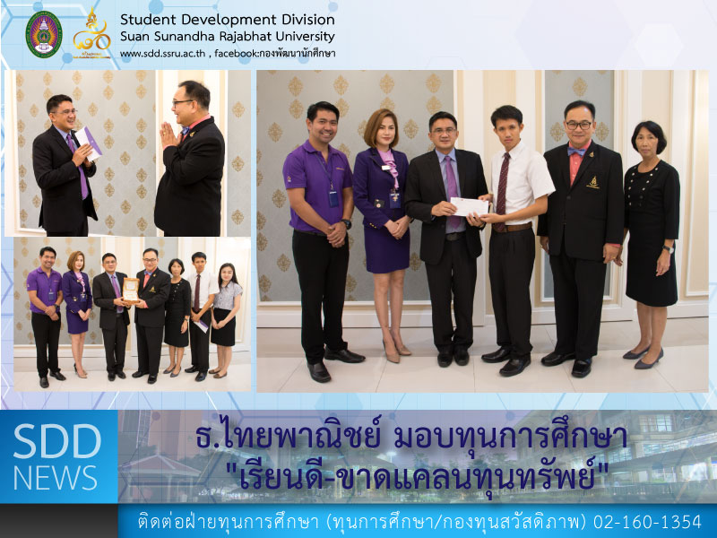

SCB endowed the scholarship

On 4 October 2018, at 3rd floor, Health and Sport Center Building. Asst. Prof. Dr. Chananart Meenanan, Vice-President for Student Affairs extended a warm welcome and thank the representatives from Siam Commercial Bank Public Company Limited, Thewes Branch led by Mr. Weerachart Kitjawat for continued serving as a channel to support the scholarships to selected students who are willing to study but lack funds to continue their education until attaining a bachelor's degree.
This academic year 2018, Mr. Poramin Lertthanawong, a senior student major in Airline Business Program (International Program), International College, is selected to receive a scholarship with payment of THB 10,000.

Expand your horizons by applying for scholarships open to both SSRU Demonstration School and undergraduate students. For more information; Scholarships Section, Student Development Division, 3rd floor, Health and Sport Center Building

ธ.ไทยพาณิชย์ มอบทุนการศึกษา "เรียนดี-ขาดแคลนทุนทรัพย์"

เช้าวันพฤหัสบดีที่ 4 ตุลาคม 2561 ณ กองพัฒนานักศึกษา อาคารศูนย์สุขภาพและกีฬา ชั้น 3 ผู้ช่วยศาสตราจารย์ ดร.ชนนาถ มีนะนันทน์ รองอธิการบดีฝ่ายกิจการนักศึกษา ได้ให้การต้อนรับและกล่าวแสดงความขอบคุณกับผู้แทนธนาคารไทยพาณิชย์ จำกัด (มหาชน) สาขาเทเวศน์ นำโดย คุณวีรชาติ กิจวัตร์ เนื่องในโอกาสที่ทางธนาคารฯ ให้การสนับสนุนเรื่องทุนการศึกษาแก่นักศึกษาที่มีความตั้งใจเรียน แต่ขาดแคลนทุนทรัพย์ มาอย่างต่อเนื่อง จนกระทั่งสำเร็จการศึกษาขั้นปริญญาตรี ซึ่งในปีการศึกษา 2561 มีนักศึกษาที่ได้รับทุนการศึกษาดังกล่าว จำนวน 1 ราย คือ นายปรมินทร์ เลิศธนวงศ์ นักศึกษาชั้นปีที่ 4 วิทยาลัยนานาชาติ สาขาวิชาธุรกิจการบิน (หลักสูตรนานาชาติ) เป็นจำนวนเงิน 10,000 บาท

สำหรับนักศึกษาที่สนใจสมัครหรือสอบถามทุนการศึกษาต่างๆ สามารถติดต่อสอบถามรายละเอียดเพิ่มเติม ได้ที่ ฝ่ายทุนการศึกษา กองพัฒนานักศึกษา อาคารศูนย์สุขภาพและกีฬา ชั้น 3

